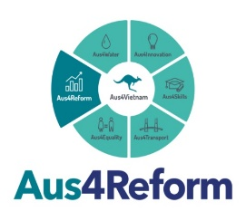
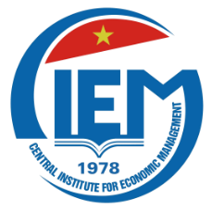

CHƯƠNG TRÌNH HỘI THẢO DỰ KIẾN
Nâng cao năng lực của khu vực kinh tế tư nhân Việt Nam trong giai đoạn mới

Thời gian: 8h30-11h30, thứ Ba ngày 19 tháng 10 năm 2021

8:15-8:30 | Đăng ký đại biểu
8:30-8:45 | Phát biểu chào mừng và Giới thiệu  - Ông Nguyễn Hoa Cương, Phó Viện trưởng Viện Nghiên cứu quản lý kinh tế Trung ương;  - Đại diện Dự án Aus4reform/Đại sứ quán Úc.
8:45-9:30 | Nâng cao năng lực của khu vực kinh tế tư nhân Việt Nam trong giai đoạn mới  - TS. Nguyễn Thị Luyến, Phó Trưởng ban Ban Nghiên cứu cải cách và phát triển doanh nghiệp, Viện Nghiên cứu quản lý kinh tế Trung ương
9:30-10:10 | Bình luận  PGS.TS. Lê Xuân Bá, Chuyên gia kinh tế  PGS.TS. Trần Đình Thiên, Chuyên gia kinh tế
10:10-10:20 | Nghỉ giải lao
10:20-10:40 | Bình luận  TS. Lê Duy Bình, Giám đốc điều hành Economica Vietnam
10:40-11:15 | Trao đổi và thảo luận
11:15-11:30 | Kết luận và Bế mạc  - Ông Nguyễn Hoa Cương, Phó Viện trưởng Viện Nghiên cứu quản lý kinh tế Trung ương;  - Đại diện Dự án Aus4reform/Đại sứ quán Úc.

